**Viêm nướu ở trẻ em là gì?**

[Viêm nướu](https://www.docosan.com/blog/nha-khoa/viem-nuou/) ở trẻ em là tình trạng viêm mạn tính ở phần mô mềm xung quanh răng hay còn gọi là bệnh viêm lợi. Viêm nướu thường xảy ra khu trú ở nướu răng và không làm tổn thương đến răng. Mặc dù viêm nướu là giai đoạn sớm nhất của bệnh nướu răng, nhưng tình trạng này có thể tiến triển thành một dạng bệnh nha chu nghiêm trọng nếu không được điều trị, gây tổn thương vĩnh viễn cho nướu và các cấu trúc nâng đỡ răng.

Về dịch tễ học, viêm nướu ở trẻ em là một bệnh khá phổ biến với tỉ lệ mắc bệnh ở các nước phát triển khoảng[73% ở trẻ em từ 6 đến 11 tuổi](https://www.ncbi.nlm.nih.gov/pmc/articles/PMC4253289/" \t "_blank). Một số nghiên cứu đã chỉ ra rằng tỷ lệ mắc bệnh viêm nướu tăng rõ rệt ở tuổi dậy thì. Tỷ lệ mắc bệnh viêm nướu ở bé gái ít hơn bé trai, điều này có lẽ liên quan đến mức độ vệ sinh răng miệng.

**Nguyên nhân gây viêm nướu ở trẻ em**

Nguyên nhân gây viêm nướu phần lớn có thể phòng ngừa được bằng cách thực hiện một số thay đổi trong lối sống của trẻ nhỏ. Tuy nhiên có rất nhiều nguyên nhân khác gây viêm nướu ở trẻ em và có thể phân thành 2 nhóm nguyên nhân chính:

**Nguyên nhân có liên quan đến mảng bám răng**

* **Mảng bám trên bề mặt răng:** Các nghiên cứu dịch tễ học chỉ ra rằng bệnh viêm nướu do mảng bám gây ra là bệnh nha khoa thường gặp nhất ở trẻ em. Mảng bám răng hình thành nhanh hơn ở trẻ em từ 8 đến 12 tuổi so với người lớn. Mảng bám còn sót lại trên răng sau khi đánh răng sẽ cứng lại trên bề mặt răng và tạo thành cao răng. Cao răng rất cứng, tích tụ vi khuẩn và gây kích ứng mô nướu xung quanh răng, dẫn đến viêm nướu trẻ em.
* **Mọc răng:** Mọc răng thực chất không gây viêm răng, tuy nhiên quá trình mọc răng làm tăng nguy cơ tích tụ mảng bám tại các vị trí nhô lên của viền nướu, tạo điều kiện gây viêm nướu.
* **Sử dụng dụng cụ chỉnh nha:** Các dụng cụ chỉnh nha làm cản trở quá trình vệ sinh răng miệng cũng như làm tăng sự tích tụ của các mảng bám ở chân răng, dần dần gây viêm nướu.
* **Sự thay đổi nội tiết:** Mức độ viêm nướu tăng cao mà không tăng mức độ tích tụ mảng bám thường xảy ra ở trẻ em ở tuổi dậy thì. Nguyên nhân do nướu có thể là cơ quan đích của một số hormone steroid.
* [**Bệnh bạch cầu**](https://www.docosan.com/blog/huyet-hoc/mau-trang/)**:** Đây là một bệnh ác tính do sự tăng sinh của các mô tạo bạch cầu, đặc biệt là các mô ở tủy xương, chủ yếu xảy ra ở trẻ em dưới 10 tuổi. Nguyên nhân gây viêm nướu răng trẻ em có thể do hóa chất, suy giảm miễn dịch, nhiễm virus,…
* [**Suy dinh dưỡng**](https://www.docosan.com/blog/dinh-duong/suy-dinh-duong/)**:** Thiếu vitamin C gây xuất huyết, thoái hóa collagen và phù nề mô liên kết nướu.
* **Thuốc:** Sự phì đại nướu có thể là tác dụng không mong muốn của một số loại thuốc, báo cáo thường xuyên nhất là phenytoin, cyclosporine và nifedipine.
* **Các yếu tố khác:** bao gồm sâu răng, tiêu chân răng, mòn răng quá mức, thói quen thở bằng miệng,…

**Nguyên nhân không liên quan đến mảng bám răng**

* **Virus:** Tác nhân chủ yếu là nhóm virus herpes simplex (HSV) loại 1, thường gây ra viêm nướu ở trẻ em dưới 6 tuổi nhưng cũng có thể gặp ở thanh thiếu niên và người lớn.
* **Nấm:** Sự phát triển quá mức của nấm *Candida albicans*gây viêm nướu ở trẻ em*,*thường là sau đợt điều trị bằng kháng sinh hoặc do suy giảm miễn dịch.
* **Vi khuẩn:** Hệ vi khuẩn gây viêm đa dạng bao gồm hệ vi khuẩn đặc trưng của xoắn khuẩn và vi khuẩn fusobacteria.
* **Chấn thương:** Chấn thương bên ngoài mô, vết cắn, trầy xước do bàn chải đánh răng, chấn thương vô căn, thói quen cắn móng tay,… gây tổn thương và dẫn đến viêm nướu ở trẻ em.
* **Di truyền:** Các u xơ lành tính, không viêm, có tính chất gia đình như u xơ nướu di truyền làm tăng sự phì đại và viêm nướu.

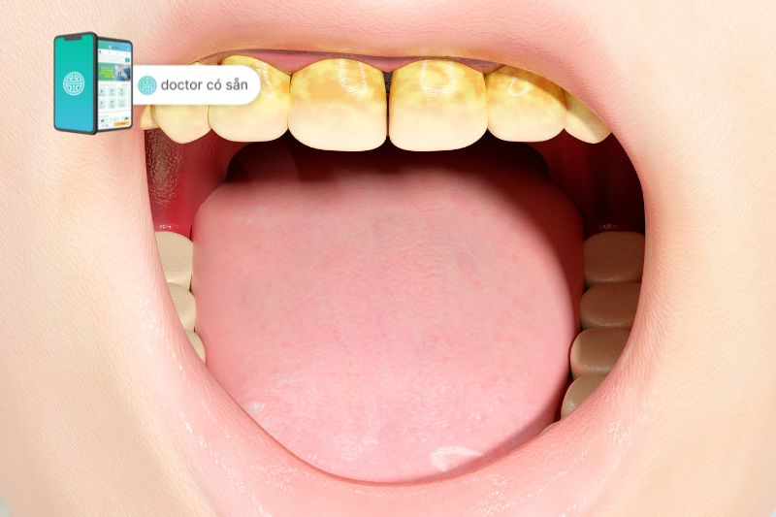 Mảng bám là nguyên nhân chủ yếu gây viêm nướu ở trẻ em

**Những biểu hiện của viêm nướu ở trẻ em**

Khi con bạn đánh răng, bạn có thể nhận thấy sưng tấy hoặc đỏ quanh răng và nướu hay con bạn phàn nàn về đau nhức và nhạy cảm không? Hoặc khi súc miệng sau khi đánh răng, trẻ có nhổ ra một ít máu không? Đây có thể là dấu hiệu của bệnh viêm nướu răng ở trẻ em.

Trẻ em bị viêm nướu răng thường không thấy các biểu hiện toàn thân nhưng gây ra các dấu hiệu có thể nhận biết tại vị trí viêm, điển hình như:

* Nướu răng bị sưng, phù nề, kém đàn hồi và có màu đỏ nhạt hay đỏ sẫm. Tình trạng viêm này có thể ở một hay nhóm răng hoặc toàn bộ hàm răng.
* Chảy máu và tăng tiết dịch ở nướu răng và biểu hiện ít phổ biến hơn.
* Mảng bám răng xuất hiện ở giáp viền lợi và tình trạng viêm được cải thiện sau khi loại bỏ mảng bám răng.
* Có hạch viêm ở dưới hàm.

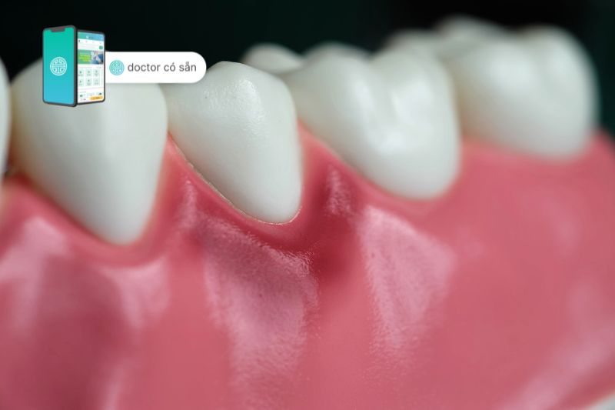 Trẻ em bị viêm nướu răng thường có biểu hiện nướu bị sưng, có màu đỏ

**Phương pháp chẩn đoán viêm nướu ở trẻ em**

Các chuyên gia có thể chẩn đoán bệnh viêm nướu ở trẻ em bằng cách:

* Dựa vào bệnh sử, căn nguyên gây bệnh viêm nướu
* Kiểm tra răng, nướu, miệng và lưỡi để tìm dấu hiệu viêm và mảng bám ở nướu.
* Quan sát rãnh giữa nướu và răng bằng cách đưa đầu dò bên cạnh răng bên dưới đường viền nướu và xung quanh miệng.
* Chụp X-quang nha khoa để kiểm tra tình trạng hủy xương ở những khu vực mà nha sĩ của bạn nhìn thấy các túi nướu sâu.
* Các xét nghiệm khác (khám sức khỏe toàn diện) trong trường hợp không rõ nguyên nhân gây ra bệnh viêm nướu răng trẻ em.

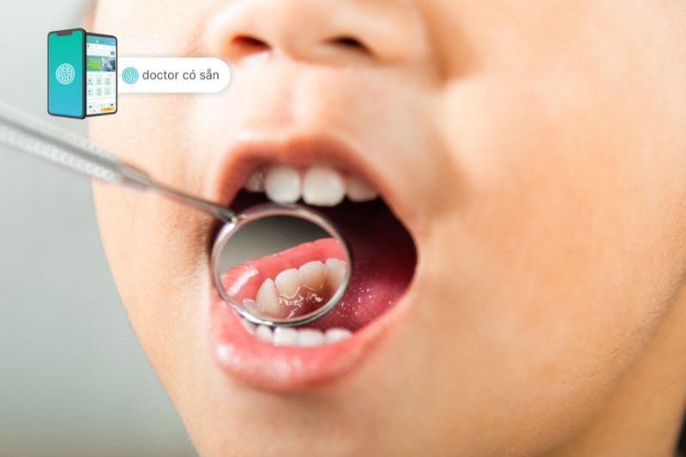 Kiểm tra răng, nướu, miệng và lưỡi để tìm dấu hiệu viêm và mảng bám ở nướu

**Phương pháp điều trị viêm nướu ở trẻ em**

Phương pháp điều trị viêm nướu ở trẻ em khá đơn giản, điều quan trọng là phải tuân theo sự hướng dẫn của bác sĩ

* **Đánh răng:** Đây là một trong những phương pháp điều trị quan trọng. Vì vậy, cần hướng dẫn trẻ đánh răng thường xuyên và kỹ lưỡng để ngăn ngừa hình thành và loại trừ mảng bám.
* **Làm sạch kẽ răng:** Ngoài việc đánh răng, làm sạch kẽ răng bằng thiết bị chỉ nha khoa là một trong những biện pháp bảo vệ quan trọng nhất để ngừa hình thành mảng bám. Một khuyến nghị chung là hãy bắt đầu dùng chỉ nha khoa cho con bạn khi chúng có hai chiếc răng chạm vào nhau hoặc khi trẻ hai, ba tuổi.
* **Loại bỏ mảng bám:** Sử dụng một số biện pháp cơ học để loại bỏ cao răng và một số loại mảng bám khác để làm sạch bề mặt răng. Trong trường hợp không sử dụng được biện pháp cơ học, bạn có thể sử dụng dung dịch súc miệng có tác dụng kìm khuẩn hoặc diệt khuẩn.
* **Loại bỏ các yếu tố làm tăng sự tích tụ mảng bám răng:**Ví dụ như các đường nứt tại vị trí [trám răng](https://www.docosan.com/blog/doi-tac/tram-rang-uy-tin/" \t "_blank), sâu răng,…
* **Tái tạo hình nướu răng:** Nướu răng bị phi đại hoặc xơ hóa cần được phẫu thuật loại bỏ để ngăn ngừa sự tích tụ mảng bám.
* **Điều trị bằng thuốc:** Thuốc giảm đau để hỗ trợ giảm đau tại chỗ viêm, thuốc kháng sinh có thể được sử dụng để tạm thời loại bỏ vi khuẩn có liên quan đến bệnh nướu răng, chlorhexidine dưới dạng nước súc miệng là một loại thuốc có tính kháng khuẩn dùng để kiểm soát mảng bám và tình trạng viêm nướu răng ở trẻ em..

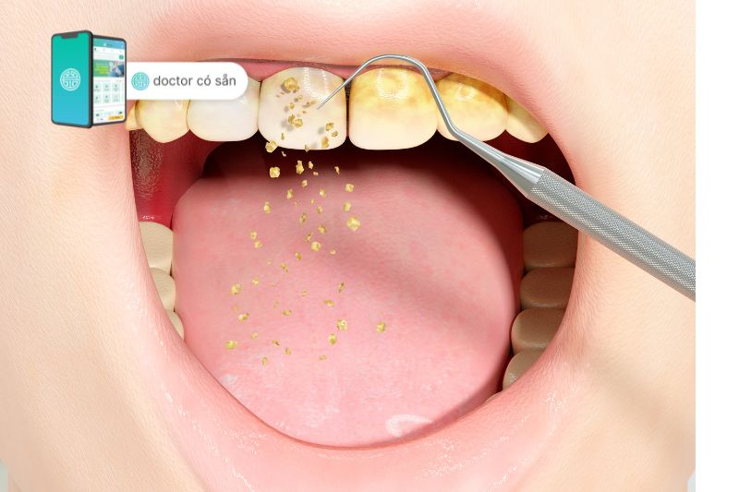 Loại bỏ mảng bám là một phương pháp điều trị viêm nướu ở trẻ em

**Điều trị viêm nướu cho trẻ em ở đâu?**

Khi trẻ có các dấu hiệu nghi ngờ bị viêm nướu, bạn có thể đưa trẻ đến một số địa chỉ phòng khám sau đây để được thăm khám và tư vấn điều trị kịp thời:

**Nha Khoa 2000 – Quận 1**

[Phòng khám Nha khoa 2000](https://www.docosan.com/phong-kham/nha-khoa-2000---quan-1-408) hiện là địa chỉ phòng khám nha khoa uy tín tại Quận 1, cung cấp đầy đủ các dịch vụ chăm sóc sức khỏe răng miệng cùng với đội ngũ chuyên gia hàng đầu trong lĩnh vực chăm sóc răng miệng và trang bị máy móc, thiết bị được đầu tư chuyên sâu. Tại đây hiện có hỗ trợ khám răng cho trẻ em bao gồm các dịch vụ như trám răng, nhổ răng sữa, cạo vôi răng, điều trị các bệnh về răng lợi với chi phí hợp lý.

**Premier Dental – Quận 1**

[Phòng khám Premier Dental](https://www.docosan.com/phong-kham/premier-dental---district-1-428) với đội ngũ bác sĩ kinh nghiệm và được đào tạo theo tiêu chuẩn quốc tế, chuyên cung cấp nhiều dịch vụ nha khoa cho người lớn và trẻ em như cạo vôi răng, điều trị viêm nướu, trám răng, nhổ răng,… và nhiều dịch vụ khác. Với công nghệ kỹ thuật hiện đại, phòng khám cam kết hỗ trợ điều trị nhanh chóng, chính xác với giá cả phải chăng.

**Nha khoa Trồng Răng Sài Gòn**

Phòng khám nha khoa [Nha Khoa Trồng Răng Sài Gòn](https://www.docosan.com/phong-kham/nha-khoa-trong-rang-sai-gon-793) là một trong những phòng khám nha khoa uy tín hàng đầu tại TP Hồ Chí Minh. Tại đây cung cấp các dịch vụ thế mạnh trong lĩnh vực phục hình, nha khoa thẩm mỹ cũng như hỗ trợ thăm khám, tư vấn và điều trị các vấn đề về răng miệng như khám và điều trị viêm nướu cho trẻ em.

**Nha khoa Thẩm mỹ Quốc tế Win Smile – Vũ Trọng Phụng**

[Nha khoa Thẩm mỹ Quốc tế Win Smile](https://www.docosan.com/phong-kham/nha-khoa-tham-my-quoc-te-win-smile---vu-trong-phung-808) là phòng khám nha khoa Quốc tế có ứng dụng các công nghệ hàng đầu, đảm bảo cung cấp các dịch vụ chăm sóc sức khỏe răng miệng an toàn, hiệu quả. Bên cạnh các dịch vụ nha khoa thẩm mỹ, phòng khám còn cung cấp các dịch vụ nha khoa tổng quát như điều trị viêm nướu, lấy vôi răng, nhổ răng,… không tốn phí khám và tư vấn.

**Nha Khoa Sài Gòn Center**

[Nha khoa Sài Gòn Center](https://www.docosan.com/phong-kham/nha-khoa-sai-gon-center-806) là phòng khám nha khoa uy tín với hệ thống trang thiết bị hiện đại và chi phí trọn gói công khai, hợp lý. Với đội ngũ bác sĩ chuyên nghiệp và có thể giao tiếp tiếng Anh, khách hàng trong và ngoài nước có thể mạnh dạn đến khám và tư vấn mà không cần trả phí. Phòng khám cung cấp đầy đủ các dịch vụ nha khoa thẩm mỹ, cũng như điều trị  một số bệnh nha khoa như viêm nướu, nha chu, sâu răng,…

**Bệnh viện Răng Hàm Mặt TPHCM**

[Bệnh viện Răng Hàm Mặt TPHCM](https://www.docosan.com/phong-kham/benh-vien-rang-ham-mat-tp.-hcm-863) trực thuộc Sở Y tế với đội ngũ y bác sĩ có chuyên môn cao, liên tục trau dồi, áp dụng khoa học, kỹ thuật trong điều trị, là địa chỉ nha khoa đáng tin cậy của nhiều người. Tại đây, tất cả bệnh nhân từ trẻ em đến người lớn đều có thể an tâm đến khám và điều trị các bệnh về răng-hàm-mặt có hỗ trợ bảo hiểm y tế với chi phí vô cùng hợp lý.

**Bệnh viện Răng Hàm Mặt Trung ương**

[Bệnh viện Răng Hàm Mặt Trung ương](https://www.docosan.com/phong-kham/benh-vien-rang-ham-mat-trung-uong-862) Thành phố Hồ Chí Minh là tuyến y tế chuyên sâu với đội ngũ cán bộ, chuyên gia đầu ngành tham gia hỗ trợ tư vấn, khám và điều trị các bệnh về răng – hàm – mặt. Vì vậy, nếu trẻ có các dấu hiệu của bệnh viêm nướu, bạn có thể dẫn trẻ đến khám và điều trị, hiệu quả, an toàn mà không cần tốn nhiều chi phí.

**Có thể phòng ngừa viêm nướu ở trẻ em không?**

Theo các chuyên gia, có thể dễ dàng phòng bệnh viêm nướu ở trẻ em bằng một số cách sau:

* **Vệ sinh răng miệng đúng cách:** Luôn đánh răng sau mỗi bữa ăn, sử dụng bàn chải đánh răng mềm và thay ít nhất ba đến bốn tháng một lần. Đồng thời kết hợp với sử dụng các biện pháp khác để làm sạch bề mặt răng như nước súc miệng, chỉ nha khoa, tăm nước.
* **Tránh khô miệng:** Khô miệng có thể khiến nướu chảy máu quanh răng trên do việc thiếu nước bọt tạo điều kiện cho nhiều vi khuẩn sinh sôi và phát triển hơn, dẫn đến viêm nướu ở trẻ em. Việc uống một cốc nước vào ban đêm có thể giúp giữ ẩm cho miệng.
* **Kiểm tra răng định kỳ:** Khi cao răng tích tụ, chỉ có chuyên gia mới có thể loại bỏ nó. Bạn nên đưa trẻ đến gặp bác sĩ nha khoa mỗi 6 tháng một lần. Việc làm sạch chuyên sâu này giúp loại bỏ sự tích tụ mảng bám trên răng đồng thời cải thiện vệ sinh răng miệng toàn diện.
* **Bổ sung đầy đủ dinh dưỡng:** Trẻ em luôn cần một chế độ ăn giàu dinh dưỡng để tăng sức đề kháng và giúp cơ thể dễ dàng chống lại các yếu tố gây bệnh.

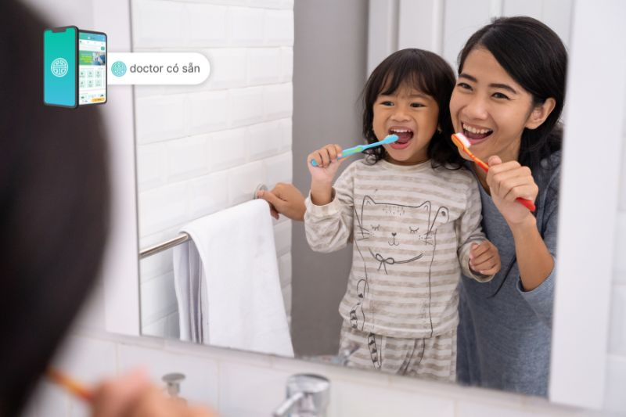 Hướng dẫn trẻ vệ sinh răng miệng đúng cách để phòng ngừa viêm nướu

**Câu hỏi thường gặp**

**Cách điều trị viêm nướu răng ở trẻ em**

Để điều trị viêm nướu ở trẻ em hiệu quả, phụ huynh nên hướng dẫn cho con vệ sinh răng miệng đúng cách, loại bỏ các loại mảng bám bằng các biện pháp hỗ trợ tại phòng khám cũng như loại bỏ các yếu tố gây tích tụ mảng bám như các vết nứt, sâu răng,…

**Bé bị viêm nướu răng uống thuốc gì?**

Trong trường hợp trẻ bị đau và sốt do tình trạng viêm, người nhà có thể sử dụng các thuốc giảm đau thông thường như paracetamol nhưng cần tham khảo ý kiến của bác sĩ về liều lượng, cách dùng trước khi sử dụng bất kỳ loại thuốc nào để đảm bảo an toàn cho trẻ.

Như vậy, thông qua bài viết bạn có thể nhận biết sớm các dấu hiệu và có thể điều trị kịp thời bệnh viêm nướu ở trẻ em. Nếu bạn hoặc người thân của bạn có các dấu hiệu của viêm nướu răng, xin vui lòng đặt lịch khám với chuyên gia hoặc bác sĩ tâm lý trên docosan.com